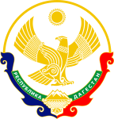

**Республика Дагестан**

**Министерство образования и науки республики Дагестан**

**Буйнакское районное управление образования**

**МКОУ «Акайталинская СОШ»**

**368219 РД, Буйнакский район село Акайтала ул. Центральная 8, тел. 8(988) 429-03-01**

1. 23 сентябрь 2020 года в МКОУ «Акайталинская СОШ» учитель географии Меджидов Х.Х. в 9 классе (10 уч.) провел открытый урок на тему: «Моря России: угрозы и сохранения».

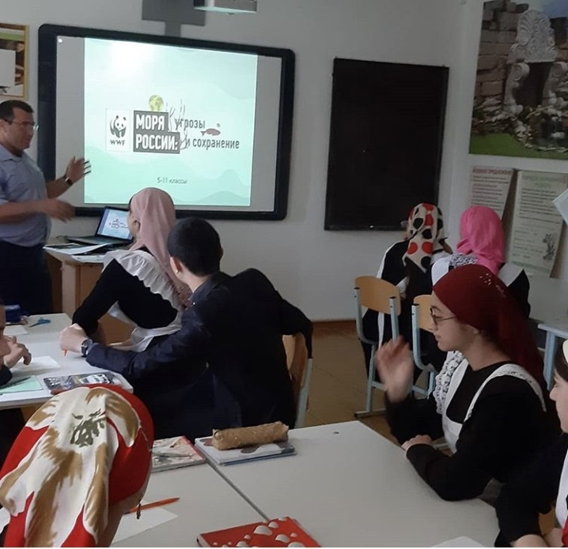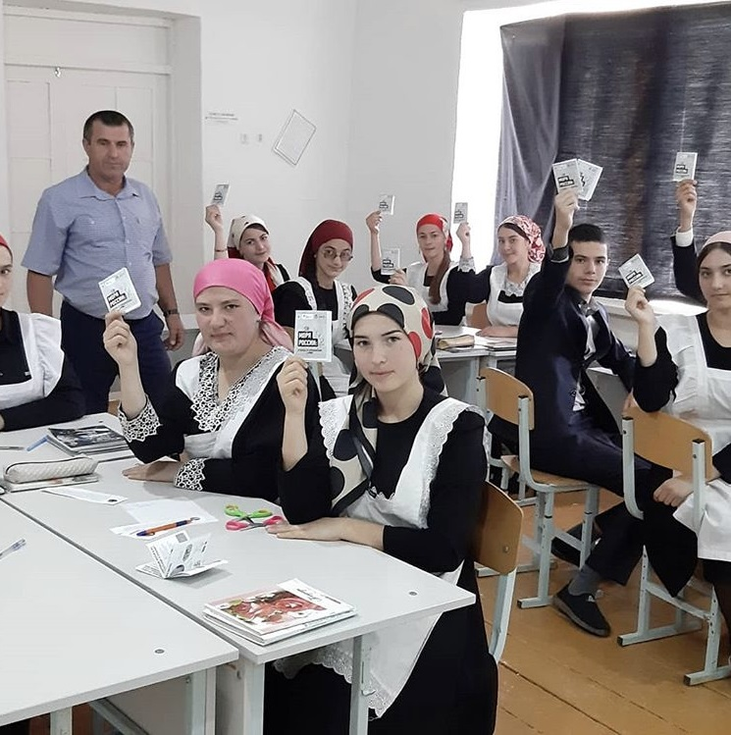

2. 15 октября 2020 года в МКОУ «Акайталинская СОШ» учитель географии Меджидов Х.Х. в 6 – 10 классах (44 уч.) провел викторину: «Знатоки географии»

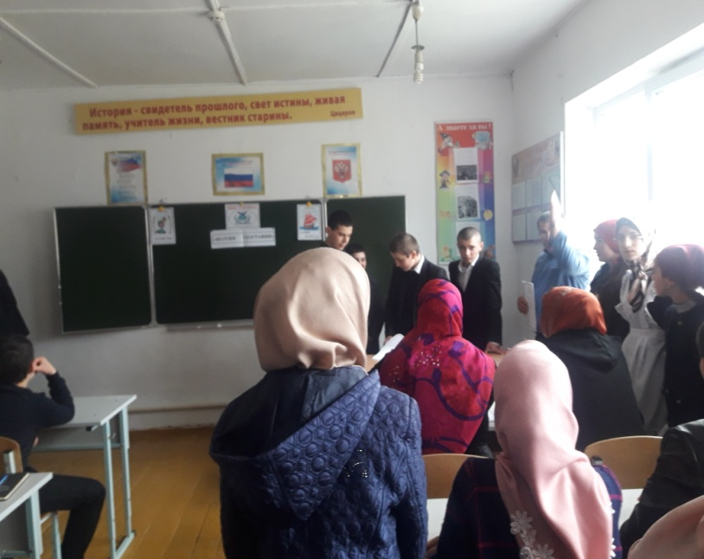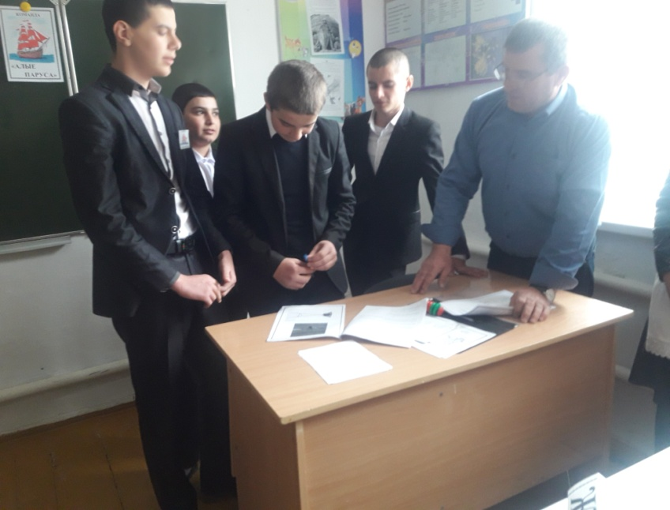

3. Участие в районном этапе олимпиады – 2 место

4. 21 декабря 2020 года в МКОУ «Акайталинская СОШ» учитель географии Меджидов Х.Х. в 6 классе (12 уч.) провел открытый урок на тему: «Влага в атмосфере»

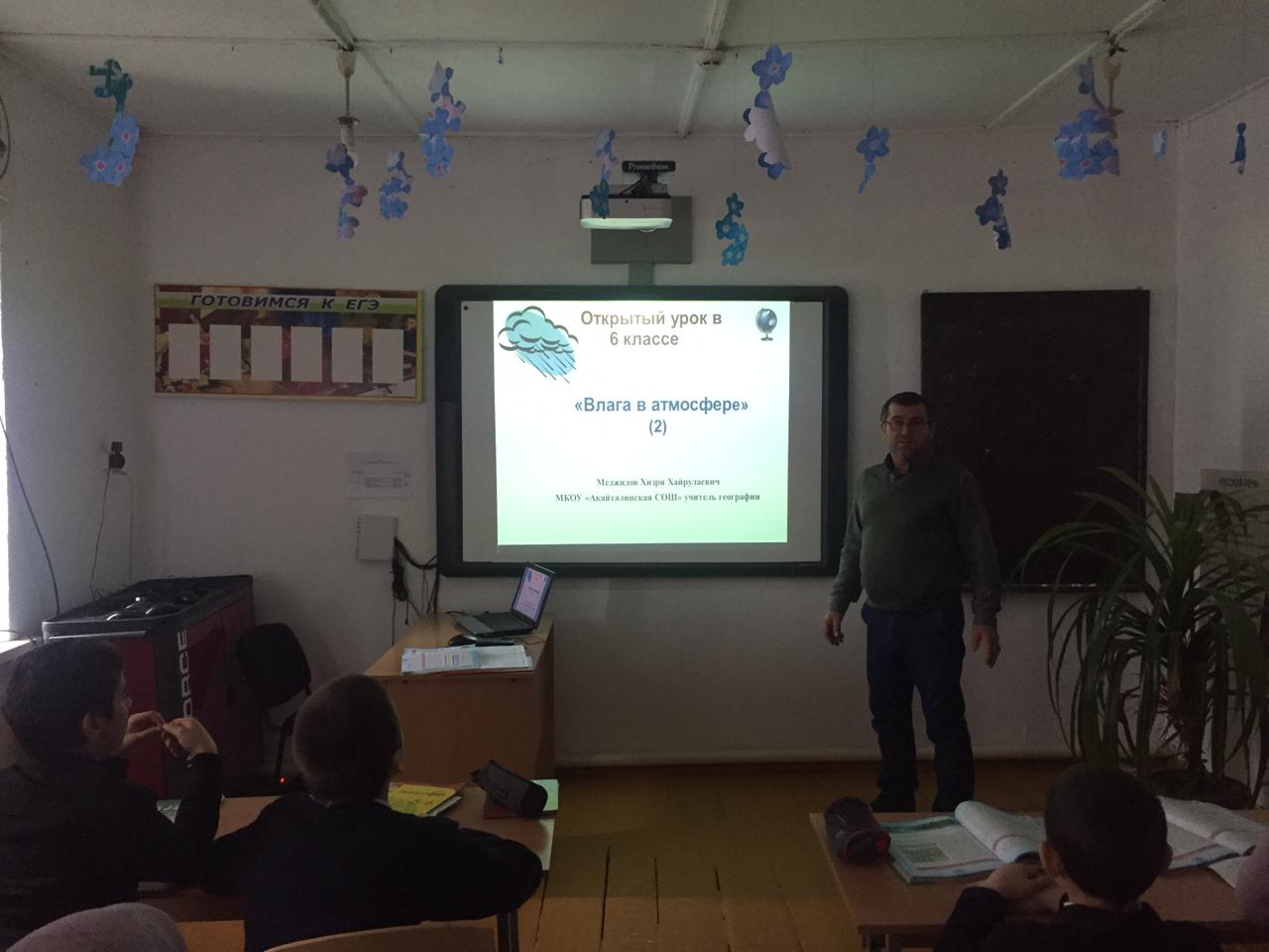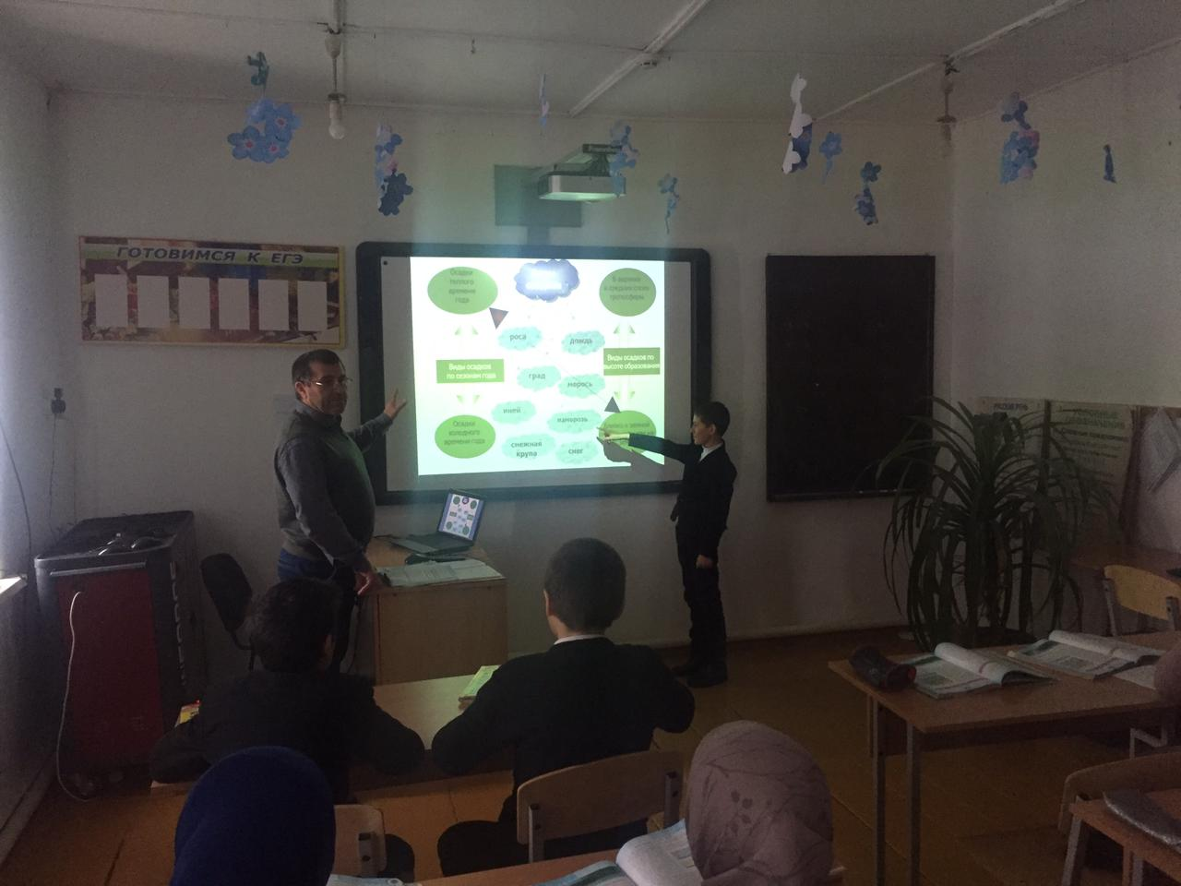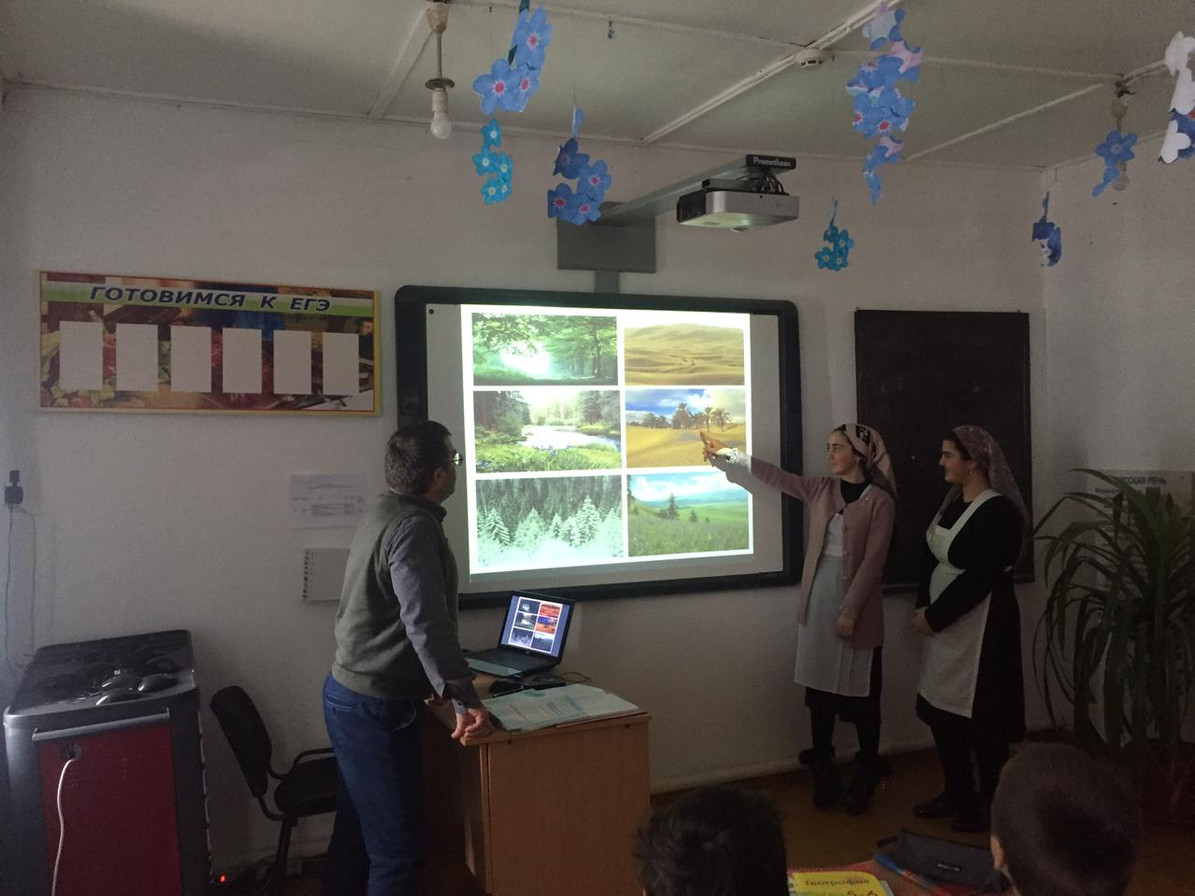

5. Республиканская декада науки

20 января 2021 года в МКОУ «Акайталинская СОШ» учитель географии Меджидов Х.Х. в

8 классе (7 уч.) провел открытый урок «200 лет открытия Антарктиды»

